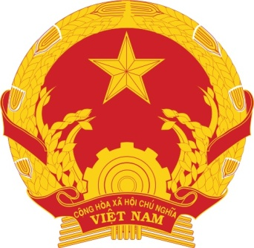

Církev československá husitská v Chlumci n. C.,

**srdečně zve na cestopisnou besedu**

**s Milanem Špásem**

**s názvem**

**Vietnam - známý i neznámý**

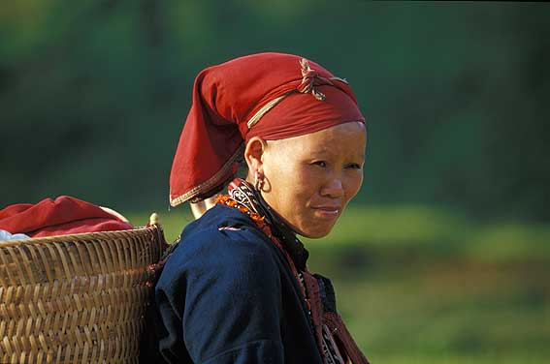

**která se uskuteční**

**ve středu dne 17. září od 18:00 hod.**

**v I. patře Husova sboru v Chlumci n.C., Klicperovo náměstí 75,**

Vstupné dobrovolné! Všichni jsou srdečně zváni!